2020年度企业环境报告书

安徽康普特新材料有限责任公司
2020年

目 录

1 高层致辞 - 1 -
2 企业概况及编制说明 - 2 -
2.1企业概况 - 2 -
2.1.1企业名称、所在地、创建时间 - 2 -
2.1.2总资产额、销售额及员工人数 - 2 -
2.1.3所属行业、主要产品或服务 - 2 -
2.1.4经营理念及文化 - 2 -
2.2编制说明 - 2 -
2.2.1报告界限 - 2 -
2.2.2报告时限 - 2 -
2.2.3保证和提高企业环境报告书准确性、可靠性的措施及承诺 - 2 -
2.2.4意见咨询及信息反馈方式 - 3 -
3 环境管理状况 - 4 -
3.1环境管理结构及措施 - 4 -
3.1.1管理结构 - 4 -
3.1.2环境管理体制和制度 - 4 -
3.1.3获ISO14001认证及开展清洁生产情况 - 4 -
3.1.4与环保有关的教育及培训情况 - 5 -
3.2环境信息公开及交流情况 - 5 -
3.2.1环境信息公开方式 - 5 -
3.2.2与利益相关者进行环境信息交流情况 - 6 -
3.2.3公众对企业环境信息公开的评价 - 6 -
3.3相关法律法规执行情况 - 6 -
3.3.1最近3年生产经营发生重大污染事故及存在的环境违法情况 - 6 -
3.3.2企业应对环境信访案件的处理措施与方式 - 7 -
3.3.3环境检测机评价 - 7 -
3.3.4环境突发事件的应急处理措施及应急预案 - 7 -
3.3.5企业建设项目环评审批和“三同时”制度执行情况 - 7 -
4 环保目标 - 9 -
4.1环保目标、指标及绩效 - 9 -
4.1.1公司近两年重要环保工作开展情况 - 9 -
4.1.2上一年度各项环保指标完成情况 - 9 -
4.1.2采取的主要方法和措施 - 9 -
4.1.3下一年度环保目标 - 9 -
4.1.4公司2019年的环境绩效 - 10 -
4.2物质流分析 - 10 -
4.2.1生产经营过程中资源与能源消耗量 - 10 -
4.2.2生产经营过程中的环境负荷 - 11 -
4.2.3温室气体排放情况 - 11 -
4.2.4企业环保设施的稳定运行情况 - 11 -
4.3环境会计 - 11 -
4.3.1企业的环保活动费用 - 11 -
5 降低环境负荷的措施及绩效 - 13 -
5.1废气产品的回收和再生利用情况 - 13 -
5.1.1产品生产总量或销售总量 - 13 -
5.1.2废弃产品及包装容器的回收量 - 13 -
5.2能源消耗及节能情况 - 13 -
5.2.1消耗总量 - 13 -
5.2.2构成及来源 - 13 -
5.2.3利用效率及节能措施 - 13 -
5.3废气排放量及削减措施 - 14 -
5.4废水产生量及削减措施 - 14 -
5.4.1废水产生总量及排水所占比例 - 14 -
5.5固体废物产生及处理处置情况 - 14 -
5.5.1固体废物产生、综合利用及最终处置情况 - 14 -
5.5.2相关管理制度情况 - 14 -
5.5.3危险废物管理情况 - 14 -
5.6危险化学品管理 - 15 -
5.6.1产生、使用和储存情况 - 15 -
5.6.2减少危险化学品向环境排放的控制措施 - 15 -
5.6.3运输、储存、使用及废弃各阶段的环境管理措施 - 15 -
5.7噪声污染状况及控制措施 - 15 -
5.7.1厂界噪声污染状况 - 15 -
5.7.2采取的主要控制措施 - 16 -
6与社会及利益相关者关系 - 17 -
6.1与员工的关系 - 17 -
6.2与公众的关系 - 17 -
6.2.1企业参与所在地区环境保护的方针及计划 - 17 -
6.2.2与社会的关系 - 17 -

1 高层致辞
良好的环境是人类赖以生存和发展的基础，随着社会经济、工业的快速发展，环境保护、发展低碳社会成为全人类共同面临的重大问题，经济发展与环境保护和谐共存已经成为全社会共同关注的焦点。企业的生存与发展都离不开环境，企业尽自己所能保护环境是义不容辞的责任。
安徽康普特新材料有限责任公司（以下简称“公司”）充分认识并接受自身的环境保护责任，公司向全社会做出承诺，公司建立实施环境、健康安全管理体系，持续改进环境、健康安全绩效，积极创造企业绿色文化，追求人员健康与安全的工作环境。通过实施贯彻有效的环境管理，完成各项环保目标，并坚持遵守以下环境保护方针：
1、公司始终坚持“清洁生产、绿色工厂”的的环境保护方针，覆盖全公司所有的活动和领域，公司所有经营活动将严格遵守相关环境保护法律法规的要求。
2、坚持把生态环境、环保作为战略决策的第一要素，不断健全完善公司的环境管理体系，并确保其有效运行。通过建立良好的社会关系，开辟环保信息沟通的渠道。
3、积极采用先进的生产技术和环保型原辅料，减少能源和资源的消耗。持续推进清洁生产、加大环保投入、不断加强环保设施的运行管理、加强废物利用，走循环经济之路等途径来实现公司的发展战略目标。
公司竭诚希望通过2020年度环境报告书，进一步树立公司持续推动环境保护和可持续发展的理念，强化公司员工的环保意识，保护我们共同生活的地球自然资源和生态环境；让公司的全体利益相关者理解、支持我们的理想和行动。

总经理：

安徽康普特新材料有限责任公司
2021年1月3日

2 企业概况及编制说明

2.1企业概况

2.1.1企业名称、所在地、创建时间
芜湖金光汽车配件有限责任公司位于安徽省芜湖市三山经济开发区荆塘路5号，公司成立于2010年06月09日，主要生产汽车零部件及配件，公司于2018年11月5日更名为“安徽康普特新材料有限责任公司”。

2.1.2总资产额、销售额及员工人数
截至2020年年末，公司总资产2.68亿元，销售额6879万元，从业员工70人。

2.1.3所属行业、主要产品或服务
公司所属行业为汽车零部件及配件制造，在建主要产品为重卡配件，未来产品主要定位在：重点是积极发展高附加值、高技术含量的汽车配件，建造具有特色的产品。

2.1.4经营理念及文化
经营理念：“稳健、进取、创新、超越”。
质量理念：信誉来源于质量，质量来源于素质。
安全和环保理念：以人为本，安全第一，遵规守法、控制风险、清洁生产、绿色工厂。

2.2编制说明

2.2.1报告界限
本企业环境报告书涉及的所有内容和环保数据公司所有生产区域及产品。

2.2.2报告时限
所提供信息时间范围为2020年度。

2.2.3保证和提高企业环境报告书准确性、可靠性的措施及承诺
本公司承诺对报告内容的真实性负责，对数据的准确性和可靠性负责，违反
上述承诺的不诚信行为，同意有关部门记录入相关的企业诚信体系中。

2.2.4意见咨询及信息反馈方式
联系人：罗明艺
联系电话：18255337789

3 环境管理状况

3.1环境管理结构及措施

3.1.1管理结构
公司制定了详细的环境管理文件，建立了健全的环境管理机构，安环部是环保的日常归口管理部门，公司设置专职环保管理人员1名，有效提高公司环境管理水平。同时公司设有安全环保委员会，专门负责处理本公司安全与环境保护方面的工作。各生产区域配备专职安全环保管理人员，负责日常环保工作，对污染源的治理改造、环保设备设施的运行及宣传教育实施监督管理。公司安全环保委员会定期组织检查考核，形成了各级领导重视，环保部门监督管理，基层部门负责的环保管理体系。

3.1.2环境管理体制和制度
结合环境保护管理的实际，公司制定了《环境保护管理制度》、《公司废气管理规定》《公司废水管理规定》《公司噪声管理规定》《公司固体废物管理规定》《环保奖惩规定》等规章制度，指导公司的环保管理工作，明确规定了公司各级领导及员工在环保方面的责任与义务。
公司严格执行环境影响评价和环保设施与主体工程同时设计、同时施工、同
时投产的“三同时”制度，坚决做到严格执行国家标准，符合国家相关环保标准，公司自觉遵守环境保护的法律法规，大力推行清洁生产工作，通过全员培训、优化生产工艺、提高生产装备水平、采用新技术、新工艺和新型环保材料等手段，
实现清洁生产。从而降低能源消耗和提高能源利用效率，促进节能减排目标的实
现。

3.1.3获ISO14001认证及开展清洁生产情况
公司建立“清洁生产、绿色工厂”环境方针，识别和评价公司环境因素460条、识别和获取了适用的环境法律、法规和行业标准规范等共计91项，环境管理体系自2014年建立以来，公司环保管理基础工作得到了有效提升，每年定期开展环境管理认证审核，已取得环境管理体系认证证书。
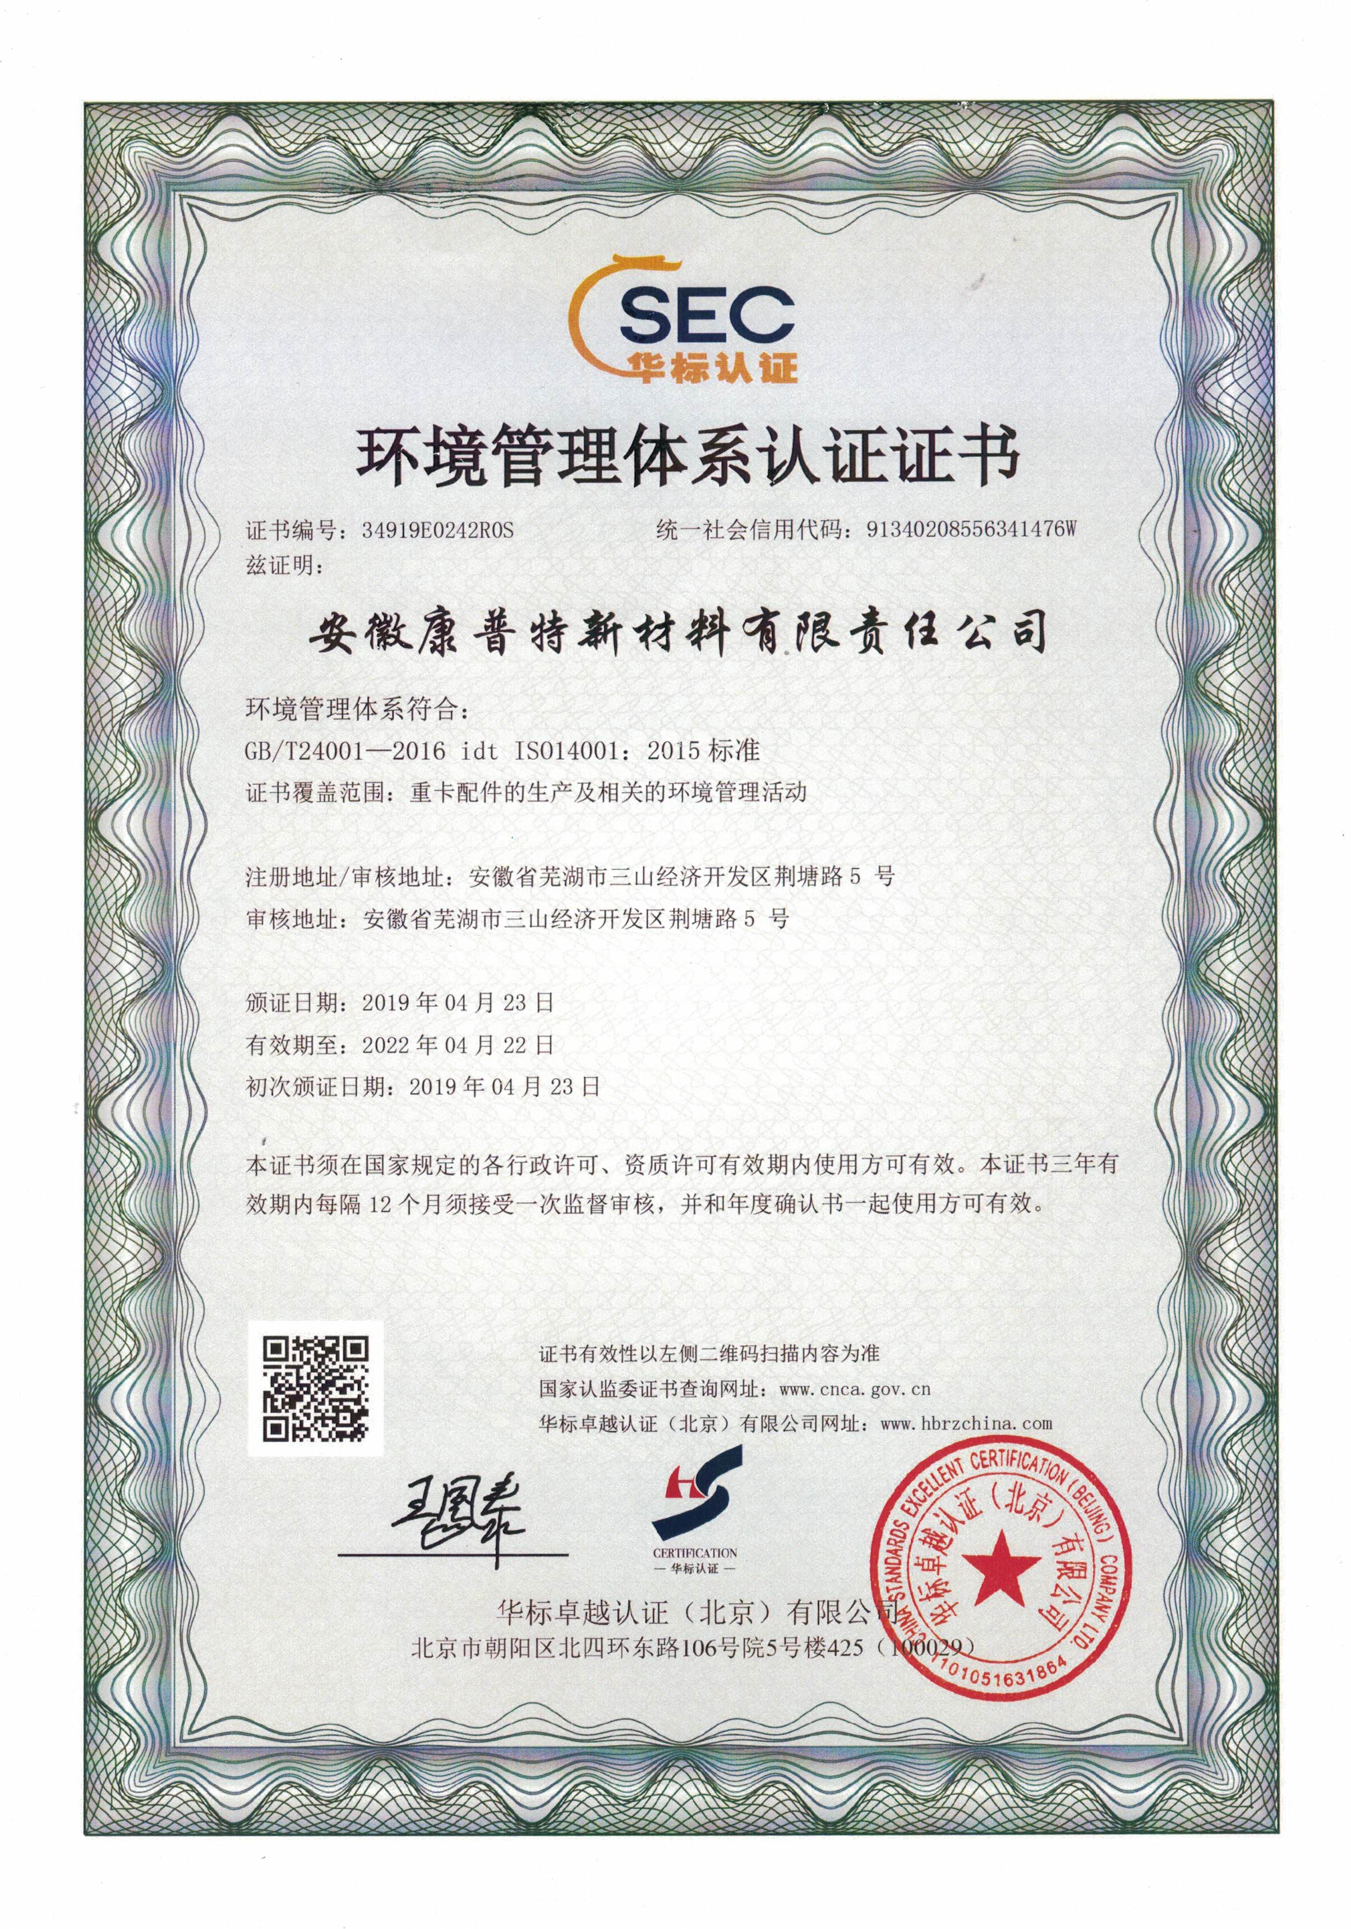

3.1.4与环保有关的教育及培训情况
公司对新进本工进行三级安全环保教育，使每名员工对公司的环保情况做到基本了解。每年结合“六·五”世界环境日进行集中宣传培训，开展形式多样的宣传教育活动，提高全体员工的环保意识。
截至2020年底，公司已累计培训各部门新进人员22人，培训完成率100%。公司组织各部门人员及施工队人员开展安全环保警示教育、环保法律法规及环保违法典型案例的教育培训，共计70人参加了培训学习。
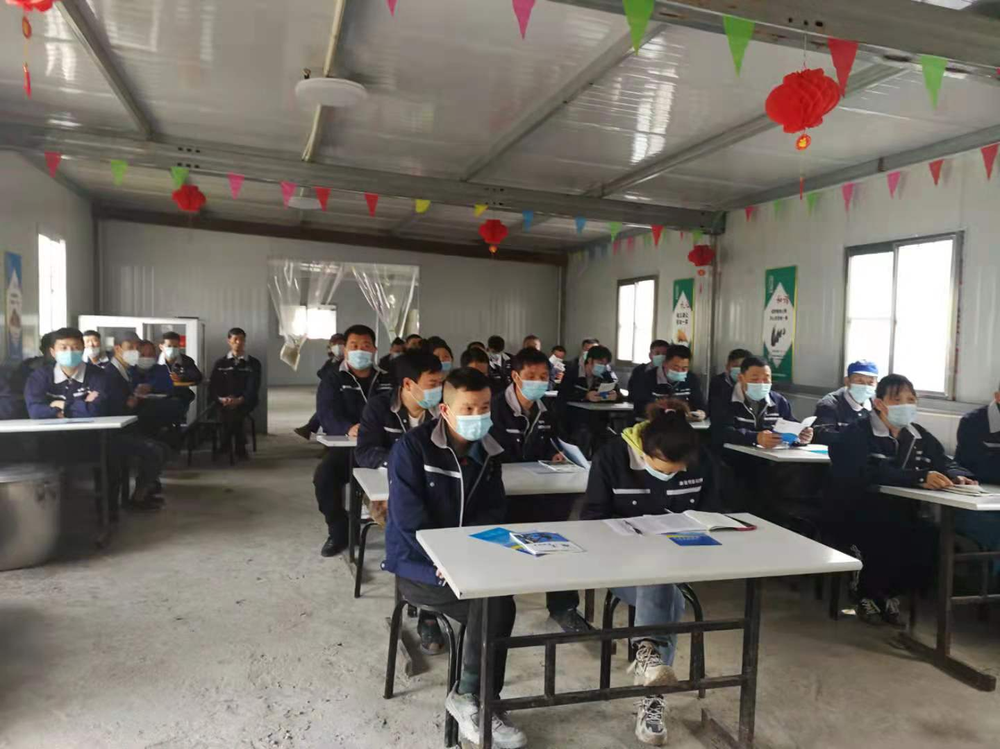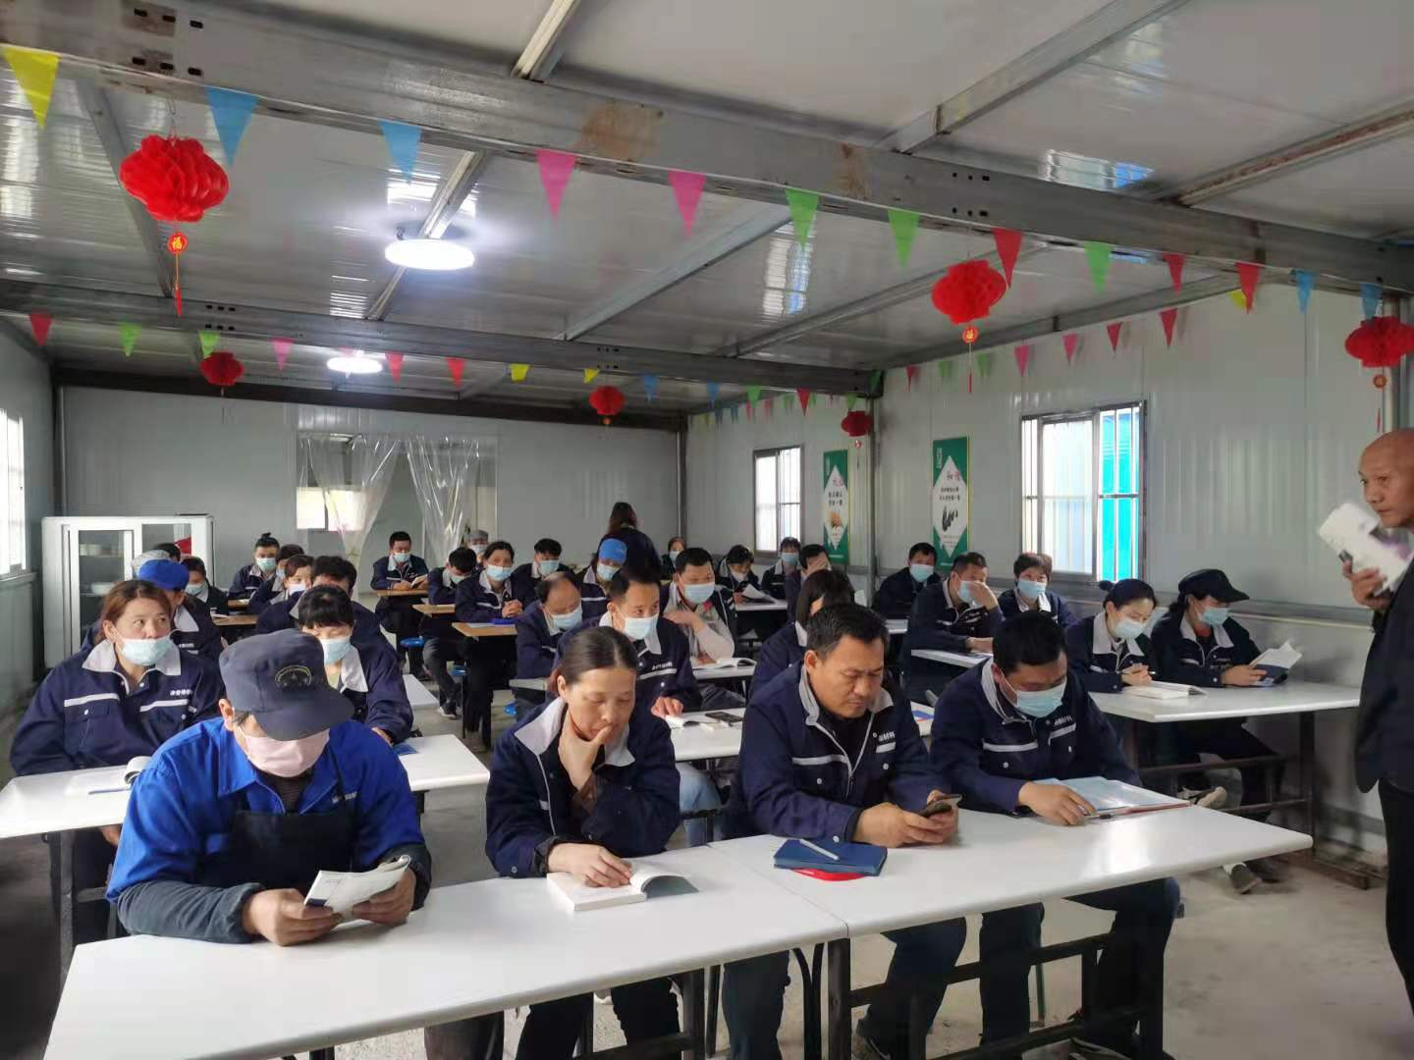

3.2环境信息公开及交流情况

3.2.1环境信息公开方式
根据《国家重点监控企业自行监测及信息公开办法》和《国家重点监控企业污染源监督性监测及信息公开办法》的要求，制定自行监测方案，并且按照方案确定的指标和频次开展了自行监测，将监测结果在“安徽省排污单位自行监测信息发布平台”上进行了公布。
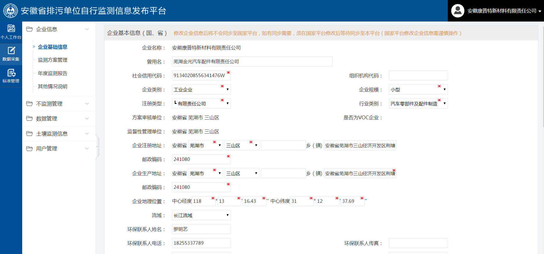
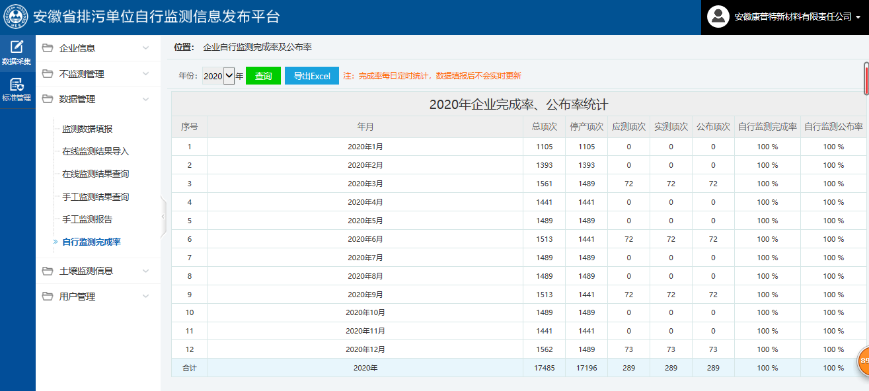

3.2.2与利益相关者进行环境信息交流情况
公司利益相关者为芜湖市生态环境局三山分局、芜湖市生态环境局、劳务工、访客、供应商、承包商、周边临近企业和居民等。公司重视与当地环境相关方进行环境信息的沟通交流，及时了解他们的关注重点。公司采取调查走访、信息公示公告等方式，通报公司的环境管理和治理情况，双向互动，信息畅通。

3.2.3公众对企业环境信息公开的评价
公司暂未设专门的“公众对企业环境信息公开的评价”的收集机制，所以暂
时无这类评价。

3.3相关法律法规执行情况

3.3.1最近3年生产经营发生重大污染事故及存在的环境违法情况
公司近3 年内未发生过重大环境污染事故及环境违法事件，也未受到上级环保主管部门任何环境行政处罚或处理。

3.3.2企业应对环境信访案件的处理措施与方式
如公司接到环境信访案件，将认真配合政府调查，根据政府和公众要求和建议，结合公司实际情况落实改进措施。

3.3.3环境检测机评价
公司目前无在线监测装置；公司按照排污许可要求，主要对废水、废气、噪声进行监测；根据2020度监测结果表明，公司废水排放浓度满足《污水综合排放标准》（GB8978-1997）相关标准要求；废气符合《大气污染物综合排放标准》（GB16297-1996）表2中二级标准限值要求；厂界噪声满足《工业企业厂界环境噪声排放标准》（GB12348-2008）的3 类标准的限值要求。

3.3.4环境突发事件的应急处理措施及应急预案
公司生产过程中使用到的原辅材料中涉及的环境风险物质主要包括油漆、涂料、天然气等，涉及的环境风险源主要包括危化库、危废库和天然气管道等。为了确保环境安全，保障企业员工和周边企业安全和健康，依据《突发环境事件应急预案管理暂行办法》、《企业事业单位突发环境事件应急预案备案管理办法》、《企业突发环境事件风险评估指南》等文件的要求，公司于2017年编制了《安徽康普特新材料有限责任公司突发性环境事件应急预案》，并于2017年10月30日芜湖市环境保护局进行了备案（备案编号：340208-2017-046-L）。
公司成立了应急组织体系和管理机构，制定应急预案，配备了充裕的应急物资，定期组织演练，公司还对环境风险源实施监控，建立了预警体系。一旦发生事故，能够及时进行危险识别，应急响应以及实施应急措施。

3.3.5企业建设项目环评审批和“三同时”制度执行情况
公司于2010年投资23451.91万元，建设“一期年产40万套重卡配件项目”，项目产能为年产40万套重卡配件，该项目于2010年12月委托天津市气象科学研究所编制了《芜湖金光汽车配件有限责任公司一期年产40万套重卡配件项目环境影响报告书》，于2010年12月16日取得了芜湖市环境保护局的批复（环行审[2010]382号），于2017年10月25日取得了芜湖市环境保护局的验收批复（环验[2017]220号），并于2019年10月17日取得了排污许可证（证书编号：91340208556341476W001V）。

4 环保目标

4.1环保目标、指标及绩效

4.1.1公司近两年重要环保工作开展情况
1、2019年1月4日，公司正式成立安环部，并任命翟桂水同志为安环部长专职负责公司安全和环保工作。
2、近两年省、市政府部门先后针对环境污染问题，对修企业进行全面整治，目前已采取空中航拍、突击检查、群众举报等多种方式进行环保执法。公司对照国家环保法律法规进行内部环保现状梳理评估，从环评与三同时落实情况、环保基础管理、“三废”治理现状、对标上级主管部门分析、存在的问题和对策五个方面进行全面分析，确保满足环保法律法规要求。

4.1.2上一年度各项环保指标完成情况
序号 | 目标 | 完成情况
1 | 环境污染事故（无外部投诉）为0 | 完成
3 | 污染物达标排放率100% | 完成
4 | 危险废物规范化处置率100% | 完成

4.1.2采取的主要方法和措施
公司严格遵守国家相关环保法律法规的规定，不定期组织各级员工认真学习相关环保法律法规，认真贯彻落实上级环保主管部门的工作要求，公司建立了较为完善的环保管理制度及应急预案，环保管理程序清晰适宜，各级环保责任落实到位，环保设施设专人管理及维护。

4.1.3下一年度环保目标
2021年公司将进一步做好公司各项环保工作，遵照年度业务工作计划，严格落实各项环保工作，实现公司的可持续发展。
2021年公司环保目标为：
① 环境污染事故（无外部投诉）0起；
② 污染物达标排放率100%；
③ 危险废物规范处置率100%；

4.1.4公司2019年的环境绩效
表4-1 公司2019年环境绩效
项目 | 指标 | 数值
一、能源消耗指标 | 单位产品电耗  （kW·h/修正总吨） | 23
一、能源消耗指标 | 单位产品水耗量  （t/修正总吨） | 0.0048
一、能源消耗指标 | 单位产品天然气消耗量（m3/修正总吨） | 0.13
二、资源综合  利用指标 | 固体废物综合回收利用率/% | 100%

4.2物质流分析

4.2.1生产经营过程中资源与能源消耗量
公司生产过程使用的主要能源包括电、水、天然气等，主要能源消耗情况见表4-2。
表4-2 2020年资源能源消耗一览表
主要能源种类 | 单位 | 消耗量
水 | 吨 | 960
电 | 万千瓦时 | 140
天然气 | 万立方 | 1
生产过程中使用的原料为SMC片材及辅料、油漆等公司2020年上述主要原辅料的消耗情况见下表4-3。
表4-3 公司2020 年原辅材料消耗情况
原辅料名称 | 单位 | 数量
稀释剂 | t | 11
面漆 | t | 25
固化剂 | t | 7
胶衣 | t | 3.1
底漆 | t | 14.5
预埋件 | 万个 | 81
SMC片材 | t | 787
短切毡 | t | 11.86
不饱和树脂 | t | 45

4.2.2生产经营过程中的环境负荷
公司2019 年污染物排放情况见下表4-4。
表4-4 公司2019年污染物排放量
类别 | 名称 | 年排放量
废水 | 废水量（t） | 860
废水 | 化学需氧量 | 0.017
废水 | 氨氮 | 0.0002
废气 | 废气量（10⁴Nm³） | 72000
废气 | 烟尘（t） | 21.6
废气 | 挥发性有机物（t） | 3.6
固废 | 总固废量（t） | 23
固废 | 危险废物（t） | 13
固废 | 一般工业固废（t） | 10

4.2.3温室气体排放情况
公司在生产过程中不使用煤，不产生CO₂ 温室气体。

4.2.4企业环保设施的稳定运行情况
公司建设有现代化的厂房，所有分段涂装均在封闭式厂房内，减少无组织废气直接外排，降低对周围环境的影响。
公司所有产污设施均安装治理装置；喷漆及烘干废气采用水帘湿式喷漆室+过滤棉+二级活性炭处理，打磨粉尘采用袋式除尘器处理。公司为各类污染物产生源配套了适当的收集与净化设施，选择了合理的污染物处理工艺，环保设施处理能力和处理效果均能满足企业实际需要。2020年度公司环保设施正常稳定运行，与生产设施同步投运率均能达到100%，且污染物净化效率满足环保要求，外排污染物实现稳定达标排放。

4.3环境会计

4.3.1企业的环保活动费用
截止2020年底，根据2020年公司环境管理目标指标和方案的要求，公司共计投入20万元费用用于危废处置、环保税、环保设备耗材更换、环境监测、环卫绿化、危废库改造等。

5 降低环境负荷的措施及绩效

5.1废气产品的回收和再生利用情况

5.1.1产品生产总量或销售总量
2020年公司销售额为6879万元。

5.1.2废弃产品及包装容器的回收量
2020年公司生产的产品合格率100%，不存在废弃产品及二次加工。公司在生产过程中使用油漆、稀释剂等，2020年产生各类油漆桶、漆渣等共12吨，委托芜湖海创环保科技有限责任公司进行了处置。

5.2能源消耗及节能情况

5.2.1消耗总量
公司2020年生产过程使用的主要能源包括电、水、天然气等，主要能源消耗情况见表5-1。
表5-1 2020年能源消耗情况
主要能源种类 | 单位 | 消耗量
水 | 吨 | 960
电 | 万千瓦时 | 140
天然气 | 万立方 | 1

5.2.2构成及来源
公司主要使用能源为包括电、水、天然气等，均为外购。

5.2.3利用效率及节能措施
公司采用先进的生产工艺，优化工艺条件，使各生产系统在最优化的条件下操作，提高用能水平和生产效率，产品的综合能耗得到有效控制；部分生产设备选用具有优良工作性能和节能效果的进口设备；供电设备选用国家推荐节能型号，选择合理的无功功率补偿，优化用电方案，最大限度降低电能损耗；合理安排生产计划，连续运转，减少启动能耗，节约能源；办公区选用高效节能光源；加强节能工作的宣传，提高员工的节能意识。

5.3废气排放量及削减措施
公司产生的废气主要来自打磨过程中产生的粉尘以及涂装产生的挥发性有机废气，涂装施工从工艺设计源头优化油漆配比，采用低挥发性涂料。
打磨过程中产生的粉尘经袋式除尘器处理后由15m排气筒排放。涂装产生的有机废气经水帘湿式喷漆室+过滤棉+二级活性炭处理后通过15m排气筒排放。

5.4废水产生量及削减措施

5.4.1废水产生总量及排水所占比例
公司 2020年废水产生量为860吨，排放量为860吨，生产废水经厂区污水处理站处理后排入污水管网，生活污水经化粪池处理后排入污水管网，这些废水最终进入芜湖滨江污水处理厂处理。

5.5固体废物产生及处理处置情况

5.5.1固体废物产生、综合利用及最终处置情况
固体废弃物包括危险固废和一般固废。危险固废主要来自生产过程中产生的废油漆桶、漆渣、废棉网和废活性炭；一般固废主要为边角料及生活垃圾等。
①危险固废
a.底漆喷涂和涂装产生的漆渣以及废油漆桶为危险固废交给有危废处理资质的公司进行处理；
b.废气处理的废活性炭和废漆雾棉:作为危废定期交给危废处理厂家处理；
以上危废2020年度统一交由芜湖海创环保科技有限责任公司。
②一般固废
a.边角料：交由物资回收公司；
b.生活垃圾委托环卫部门收集处理。

5.5.2相关管理制度情况
依据环保法、固体废物污染防治法等法律法规要求，公司配有一名固危废专职管理人员，负责固危废日常管理工作。

5.5.3危险废物管理情况
严格按照相关法律法规要求，严格管理危险废物，落实危废贮存场所“三防”措施，完善各类台账管理，严格执行危废转移报批、联单管理，将危险废物交予有资质单位进行处置并签订危废处理协议。

5.6危险化学品管理

5.6.1产生、使用和储存情况
依据《危险化学品名录》（2015 年版）进行辨识，公司在生产过程中会使用到油漆、稀释剂、天然气等危险化学品，公司制定《危险化学品管理规定》对危险化学品的购买、发放、保管进行规范化管理，对危化品定期组织危险源点检查，使各类危化品处于可控状态。

5.6.2减少危险化学品向环境排放的控制措施
公司通过加强对生产过程以及生产设备的管理，避免因“跑、冒、滴、漏”造成的危化品泄露；通过建设危废暂存库，避免危化品向环境间接排放；所有报废的危险化学品均按照危险废弃物处理，如发生危险化学品泄露，由各部门、各区域严格按照《公司突发环境事件应急预案》执行，有效减少危化品、危废对周边环境所造成的影响。

5.6.3运输、储存、使用及废弃各阶段的环境管理措施
①加强危化品车物流运输过程管理，防止在装卸过程中发生倾倒、货物破损等突发现象；
②对废弃化学品的容器、包装物及收集、储存的设施及场所设置危险废物识别标志；
③制定有关危化品泄露事故应急预案，每年进行事故应急预案演练，确保危险化学品使用安全。

5.7噪声污染状况及控制措施

5.7.1厂界噪声污染状况
公司按照自行监测的要求每年对厂界四周进行噪声监测，2020年公司厂界噪声自行监测结果情况表明，公司厂界噪声能达到《工业企业厂界环境噪声排放标准》（GB12348-2008）的 3 类标准的限值要求，

5.7.2采取的主要控制措施
公司在购买各类生产设备的同时就将噪音作为选择的一个条件，无噪音或少噪音优先考虑；对于有少量噪声的设备采用消声、隔声等措施，已有的噪声源，加强管理，合理安排作业时间，在其周围建造隔离设施，减少发生次数和降低噪声强度。

6与社会及利益相关者关系

6.1与员工的关系
根据职业暴露浓度定期选择符合行业标准的个人劳动防护用品，对接触职业危害因素的人员进行培训、体检，定期对作业场所车间进行职业危害因素监测。

6.2与公众的关系

6.2.1企业参与所在地区环境保护的方针及计划
公司积极响应安徽省环保厅、芜湖市生态环境局制定的环境保护方针和计划，并给予充分配合。

6.2.2与社会的关系
公司积极参与地区、社团和当地政府组织的各项环保活动，积极开展与周边地区及有关单位的沟通与交流工作，通报公司的环境信息；同时加强公司内部的环境管理工作，不断完善企业环境管理制度，不断地持续改进。
环保工作任重而道远，每个企业、每个公民都应行动起来，始终秉承环保理念，努力践行环保责任，相信会给我们的环境带来更为深远的影响和改变，真正实现可持续发展。

